**1. Visión General de Bases de Datos por Microservicio**

| Microservicio | Propósito | Base de Datos | Tablas Principales |
| --- | --- | --- | --- |
| **Auth Service** | Gestión de identidad y acceso. | auth_db | users, roles |
| **User Profile Service** | Gestión de datos de perfil. | user_profile_db | user_profiles |
| **Equipment Service** | Gestión del catálogo y estado de equipos. | equipment_db | equipment, categories |
| **Loan Service** | Gestiona el ciclo de vida de los préstamos. | loan_db | loans |
| **Notification Service** | Gestiona cola y envío de notificaciones. | notification_db | notifications |

**2. Modelos Lógicos por Microservicio**

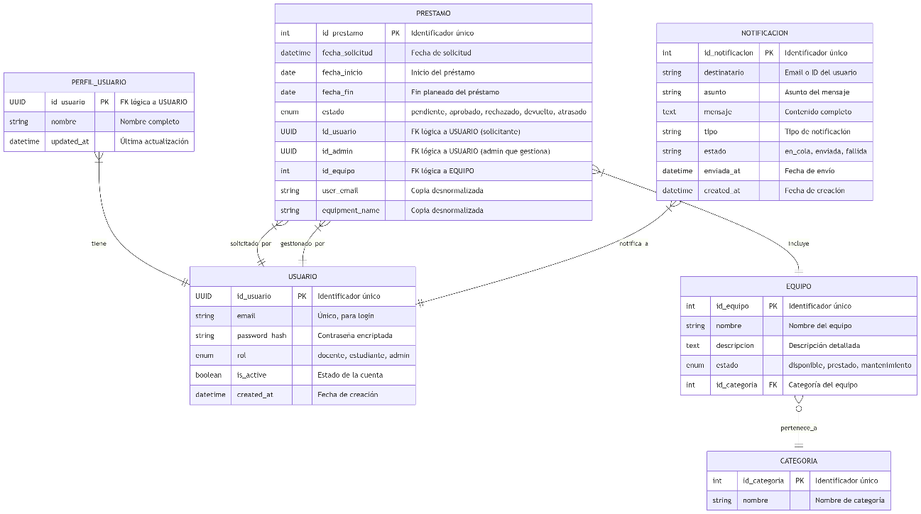

#### ****Microservicio: Auth Service**** (auth_db)

**Tabla: usuario**

| Campo | Tipo | Descripción |
| --- | --- | --- |
| id_usuario | UUID (PRIMARY KEY) | Identificador único universal |
| email | VARCHAR(255) UNIQUE | Correo electrónico |
| password_hash | VARCHAR(255) | Contraseña encriptada |
| rol | ENUM('docente','estudiante','admin') | Rol del usuario |
| is_active | BOOLEAN | Indica si el usuario está activo |
| created_at | TIMESTAMPTZ | Fecha de creación |

#### ****Microservicio: User Profile Service**** (user_profile_db)

**Tabla: perfil_usuario**

| Campo | Tipo | Descripción |
| --- | --- | --- |
| id_usuario | UUID (PRIMARY KEY) | Identificador único (mismo que en auth_db) |
| nombre | VARCHAR(100) | Nombre completo |
| updated_at | TIMESTAMPTZ | Fecha de última actualización |

#### ****Microservicio: Equipment Service**** (equipment_db)

**Tabla: categoría**

| Campo | Tipo | Descripción |
| --- | --- | --- |
| id_categoria | SERIAL (PRIMARY KEY) | Identificador único |
| nombre | VARCHAR(50) | Nombre de la categoría |

**Tabla: equipo**

| Campo | Tipo | Descripción |
| --- | --- | --- |
| id_equipo | SERIAL (PRIMARY KEY) | Identificador único |
| nombre | VARCHAR(100) | Nombre del equipo |
| descripcion | TEXT | Descripción detallada |
| estado | ENUM('disponible', 'prestado', 'mantenimiento') | Estado actual |
| id_categoria | INT | Categoría a la que pertenece (FK) |

#### ****Microservicio: Loan Service**** (loan_db)

**Tabla: préstamo**

| Campo | Tipo | Descripción |
| --- | --- | --- |
| id_préstamo | SERIAL (PRIMARY KEY) | Identificador único |
| fecha_solicitud | DATETIME | Fecha de solicitud |
| fecha_inicio | DATE | Fecha de inicio del préstamo |
| fecha_fin | DATE | Fecha de fin del préstamo |
| estado | ENUM('pendiente', 'aprobado', 'rechazado', 'devuelto', 'atrasado') | Estado del préstamo |
| id_usuario | UUID | Usuario que solicita (FK lógica) |
| id_admin | UUID | Admin que aprueba/rechaza (FK lógica) |
| id_equipo | INT | Equipo prestado (FK lógica) |
| user_email | VARCHAR(255) | Copia del email del usuario |
| equipment_name | VARCHAR(100) | Copia del nombre del equipo |

#### ****Microservicio: Notification Service**** (notification_db)

**Tabla: notificación**

| Campo | Tipo | Descripción |
| --- | --- | --- |
| id_notificacion | SERIAL (PRIMARY KEY) | Identificador único |
| destinatario | VARCHAR(255) | Email o identificador del destinatario |
| asunto | VARCHAR(255) | Asunto de la notificación |
| mensaje | TEXT | Contenido del mensaje |
| tipo | VARCHAR(50) | Tipo de notificación (email, push, etc.) |
| estado | VARCHAR(20) | Estado (en_cola, enviada, fallida) |
| enviada_at | TIMESTAMPTZ | Fecha de envío |
| created_at | TIMESTAMPTZ | Fecha de creación |

### ****3. Diagrama Conceptual de Comunicación****

